**10.05 Літературне читання**

**Тема. Робота з дитячою книгою. Надійшла весна прекрасна, многоцвітна, тепла, ясна («Сонячні вітрила» с.106-112).**

**Хід уроку**



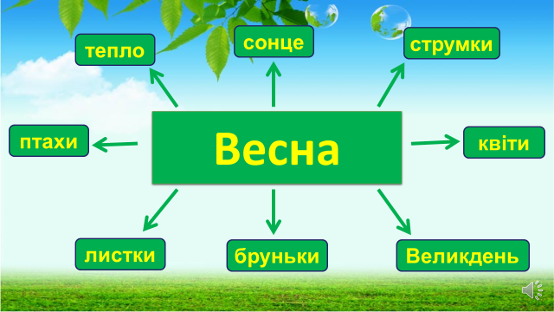

**Робота за підручником «Сонячні вітрила» (с.106-112)**

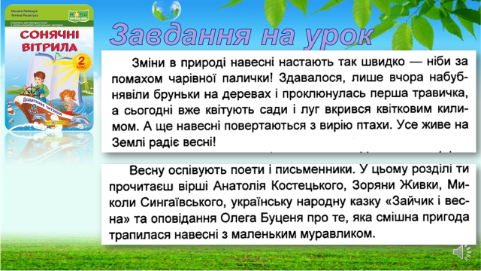

Прочитай виразно вірш А.Костецького «Весняні дарунки».

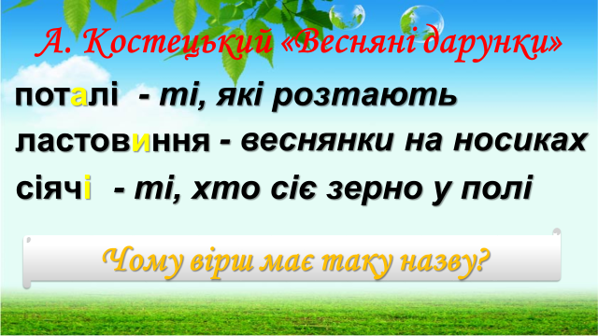

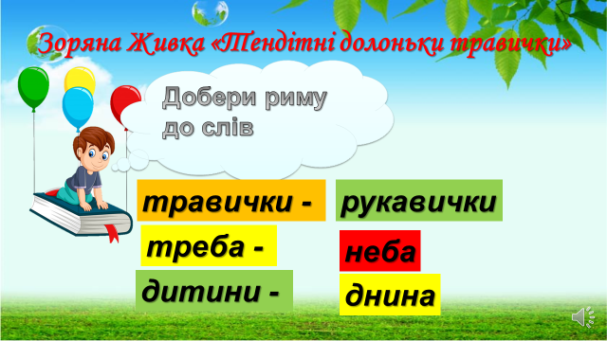

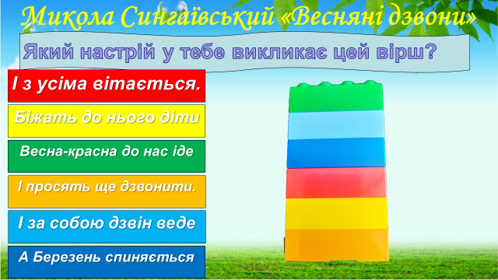

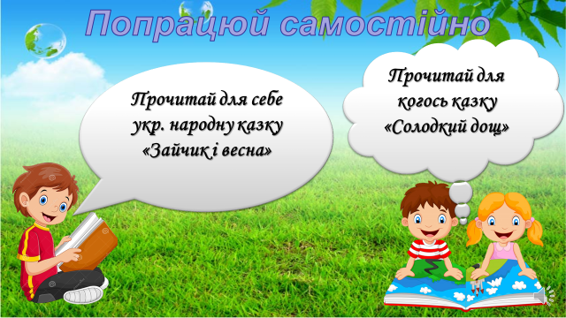

Перевір розуміння казки «Зайчик і весна»: пройди оноайн тестування:

<https://naurok.com.ua/test/start/1337631>

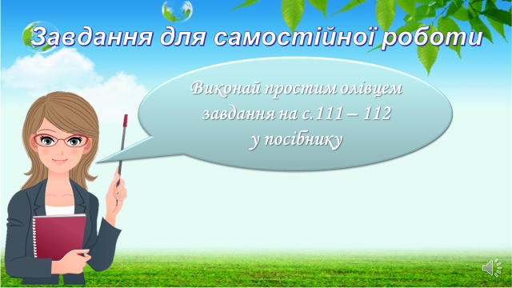

Виконану роботу сфотографуй та надішли у вайбер або на Human.